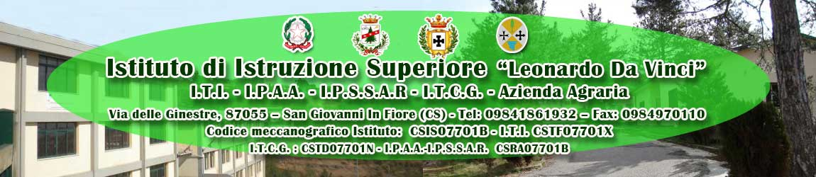
Prot. N. 2942 F/3 San Giovanni in Fiore li 07 /11/2016
Ai Sigg.
Nome e Cognome | Ruolo
Prof. Giovanni TIANO | Dirigente scolastico
Signor Salvatore MERANDI | Presidente -Componente genitore
Signora Teresa AMATO | Vicepresidente del Consiglio D’Istituto
Prof.ssa Loredana LAMACCHIA | Segretario Verbalizzante -Docente
Prof. Franco CIMINO | Docente
Prof. Luigi DE VINCENTI | Docente
Prof.ssa Teresa LOPETRONE | Docente
Prof. Leonardo PEDACE | Docente
Prof. Salvatore ASTORINO | Docente
Signor Pasquale FRIIO | Personale ATA
Signora Anna Maria SECRETI | Componente genitore
Signorina Angela ALESSIO | Componente alunni
Signor Salvatore BITONTI | Componente alunni
Signor Benjamino GROSSO | Componente alunni

Oggetto: Convocazione Consiglio di Istituto del 16/11/2016

Il Consiglio di Istituto è convocato per Mercoledì 16/11/2016 alle ore 15:00 presso la Presidenza dell’IIS”L.Da Vinci” Via Delle Ginestre per discutere i seguenti punti all’o.d.g.:
- Approvazione verbale della seduta precedente
- Atto di indirizzo del DS per la revisione del PTOF
- Aggiudicazione Gara camici e divise Alunni
- Viaggi d’istruzione
14. Eventuali problemi, non indicati nella convocazione perché emergenti del giorno dell’indizione
dell’effettuazione di tale incontro

Nome e Cognome | Ruolo | Firma per presa visione | Data
Prof. Giovanni TIANO | Dirigente scolastico
Signor Salvatore MERANDI | Presidente -Componente genitore
Signora Teresa AMATO | Vicepresidente del Consiglio D’Istituto
Prof.ssa Loredana LAMACCHIA | Segretario Verbalizzante -Docente
Prof. Franco CIMINO | Docente
Prof. Luigi DE VINCENTI | Docente
Prof.ssa Teresa LOPETRONE | Docente
Prof. Leonardo PEDACE | Docente
Prof. Salvatore ASTORINO | Docente
Signor Pasquale FRIIO | Personale ATA
Signora Anna Maria SECRETI | Componente genitore
Signorina Angela ALESSIO | Componente alunni
Signor Salvatore BITONTI | Componente alunni
Signor Benjamino GROSSO | Componente alunni

Il Presidente del Consiglio
Signor Salvatore Merandi
Firma autografa omessa ai sensi dell’art. 3 del D. Lgs. n. 39/1993

